**Työssäoppimassa Turkissa**

POKEsta kokiksi valmistuva Tiia Venäläinen suoritti työssäoppimisjakson Turkissa Alanyassa.

”Syy, miksi lähdin ulkomaille työssäoppimaan, oli se, että pääsen tutustumaan erilaiseen ruokakulttuuriin ja kehittämään kielitaitoa. Työpaikkani oli Alanyassa suomalainen ravintola Cafe Mai, jossa tarjoiltiin turkkilaista ruokaa suomalaisella twistillä.. Tiedon tästä paikasta sain tuttavapiiristäni.”

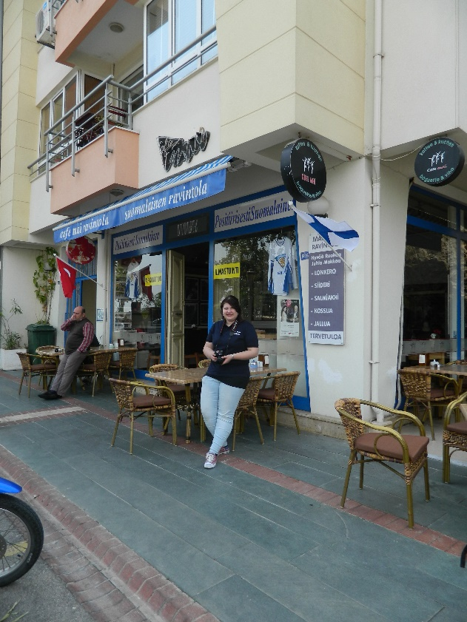

”Saavuin Turkkiin 22.3.2014. Työpaikkani pomo tuli hakemaan minut matkatoimistolta, jonne bussi oli tuonut minut lentokentältä. Ensimmäiseksi pääsin tutustumaan asuntooni. Aluksi yövyin siellä yksin, mutta sinne tuli kämppäkaveri Suomesta hieman myöhemmin. Työpaikalleni asunnolta oli matkaa n. 4 km, joka taittui bussilla ja kävellen. Asunnosta minun ei tarvinnut maksaa mitään. Pomoni maksoi vuokran, vesi- ja sähkölaskun. Koulu maksoi lentolipuista puolet sekä ruokarahan työssäolopäiviltä. Muuten maksoin oman elämiseni itse sekä bussimatkan töihin ja takaisin, jos en kävellyt. Käveleminen ei haitannut, koska maisemat olivat henkeäsalpaavia ja ilmasto oli todella lämmin.”

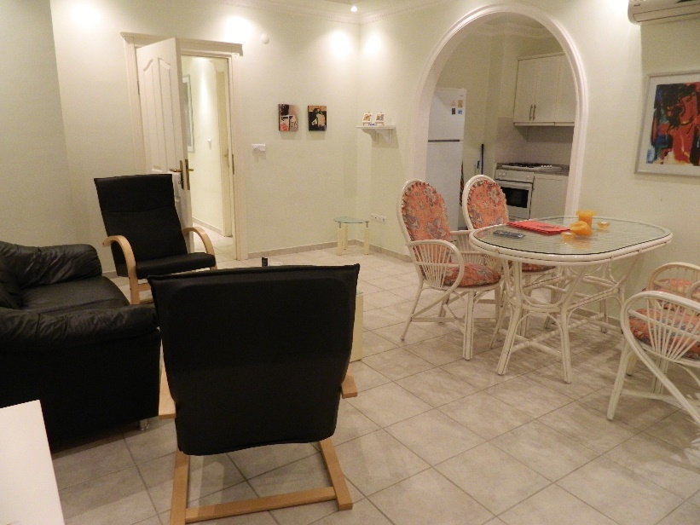

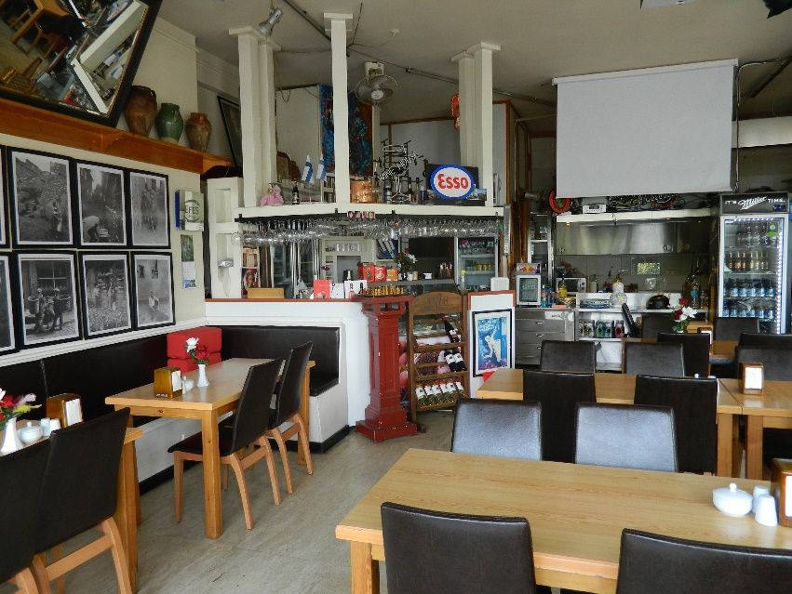

”Toimenkuvaani töissä kuuluivat pääasiassa ruuan valmistaminen, asiakkaiden palveleminen ja siisteyden ylläpitäminen. Pääosin huolehdin aamupalatarjoilusta sekä muusta ruoan valmistuksesta yhdessä henkilökunnan kanssa. Henkilökuntaan kuuluivat kokki, apukokki ja pari muuta työharjoittelijaa.

Cafe Mai oli viihtyisä, ja siellä oli rento ilmapiiri, jossa oli mukava työskennellä ja viettää myös vapaa-aikaa. Ravintolasta oli myös todella hieno näköala, joka avautui satamaan ja niiden takana oleville kauniille kukkuloille. Ravintolassa ei käynyt vain suomalaisia, vaan ihan paikallisia asukkaita ja muualta maailmasta olleita ohikulkijoita. Asiakkaita on ollut Norjasta, Ruotsista ja jopa Teksasista. Englannin kieli joutui koetukselle, mutta samalla se pääsi kehittymään, mitä juuri tulin ulkomaille hakemaan. Samalla kun englannin kieli kehittyi, opin turkkia.”

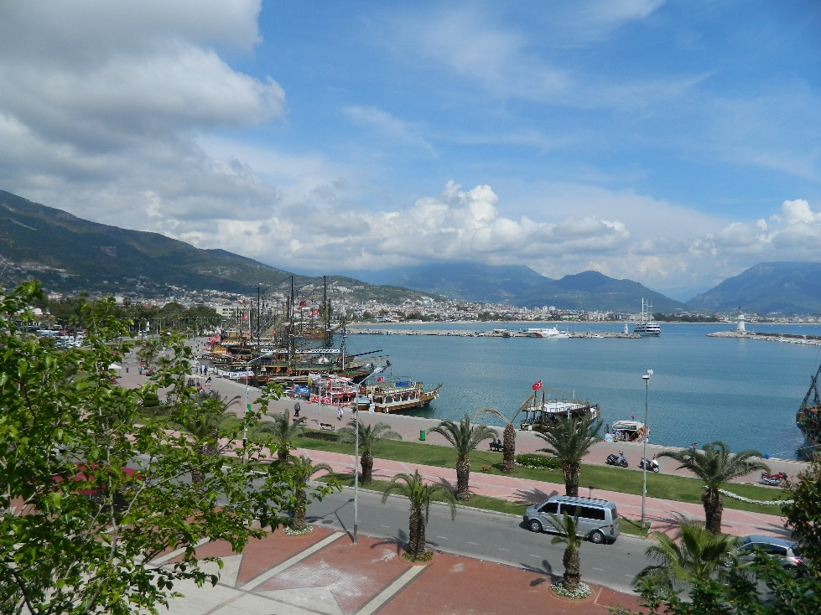

”Vapaa-aikani vietin yleensä tutkien Alanyaa ja paikallista kulttuuria, joka näkyi joka puolella, mihin ikinä meninkin.”

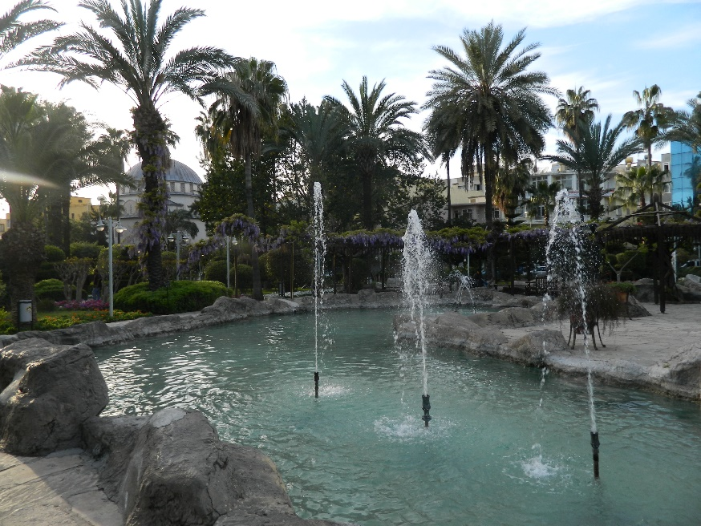

”Matkan ainoa varjopuoli oli, että olin viimeiset ajat kipeänä, ja sainkin kokea turkkilaista sairaalahoitoa. Jälkeenpäin ajatellen se vain rikastutti kokemusta entisestään, ja matkasta jäi muutenkin käteen enemmän itsevarmuutta sekä muutama ikuinen ystävä. Suomeen palasin 23.5.2014.”

